EJERCICIOS DE S4A (Scratch for Arduino) RESUELTOS



Grupo Sabika

Revisado: 18/11/2013
Instalar Entorno de Programación Scratch for Arduino (S4A) en Ubuntu, MacOS, o Windows.
1) Debes ir a la página del proyecto http://s4a.cat/
2) Descargar el instalador para tu sistema operativo.
3) Instalar el programa.
4) Subir a la placa Arduino el firmware de S4A con el Software Arduino.

¿Qué puedes controlar en S4A?.
Recuerda lo que puedes controlar con S4A:
- las 6 entradas analógicas
- 2 entradas digitales (pines 2 y 3)
- 3 salidas analógicas (pines 5, 6 y 9)
- 3 salidas digitales (pines 10, 11 y 13)
- 4 salidas especiales para conectar servomotor de rotación contínua tipo Parallax (pines digitales 4, 7, 8 y 12).

EJERCICIOS DE S4A.
Secuencia de leds con pulsador.
Se trata de encender y apagar 3 leds secuencialmente al accionar un pulsador. El pulsador debe estar conectado al pin 2, y los leds a los pines 10, 11 y 13.
Se deben encender y posteriormente apagar los leds desde el pin 5 al 8, con un tiempo de duración de encendido y apagado de 200 milisegundos.

Objetivos:
- Familiarizarse con el entorno de programación, y posibilidades del mismo.
- Aprender a conectar una entrada digital a arduino (pulsador).

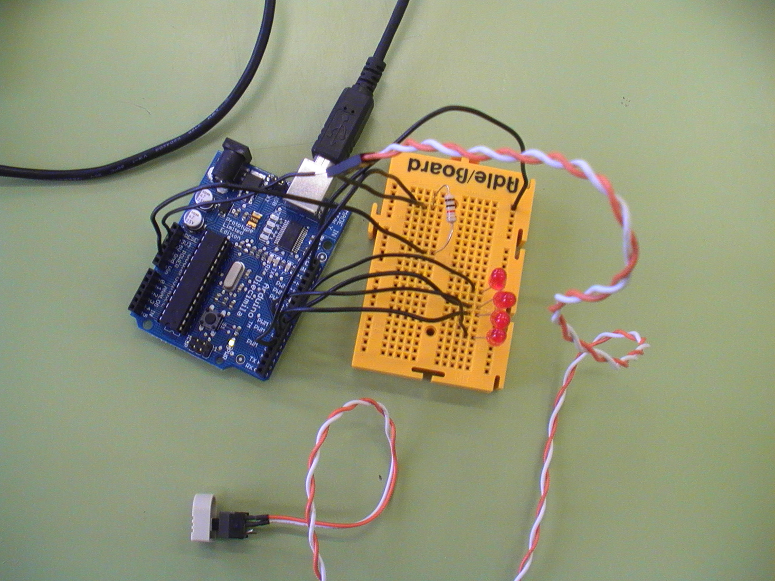
Video
Solución:
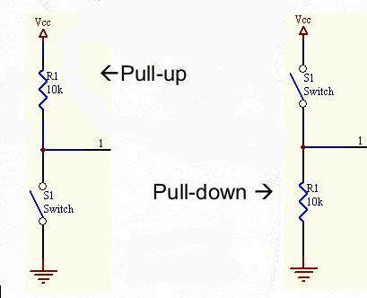
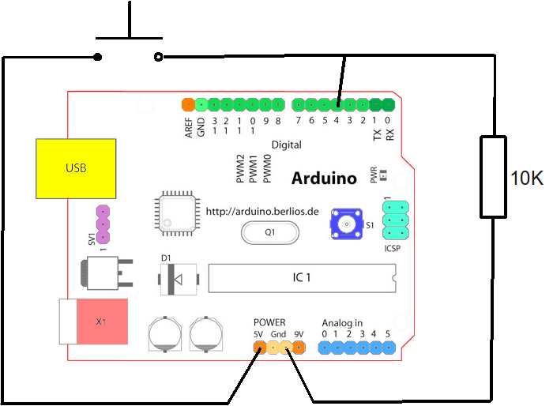
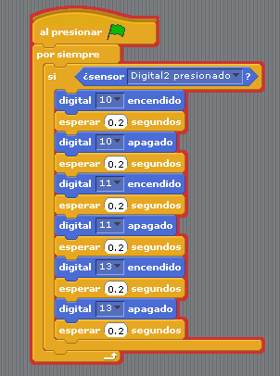
Luz de leds en función de la luz.
Se trata de un dispositivo que haga lucir un led más o menos en función de la luz externa. Para ello conectaremos una ldr a la entrada analógica 0 y el led al pin 9. El valor de la entrada analógica 0 está comprendido entre 0 y 1024, y el valor de la luminosidad de los leds entre 0 y 255. Los leds deben lucir entre 0 y 255 en función del valor de la entrada analógica 0, siendo su valor inversamente proporcional al valor de la entrada analógica 0 (de 0 a 1024), o sea a más luz menor intensidad luminosa de los leds.

Objetivos:
- Repaso de conexión de entrada analógica a arduino (ldr).
- Repaso conexionado de salidas analógicas.
- Repaso de entorno de S4A.
- Uso de variables y funciones matemáticas.
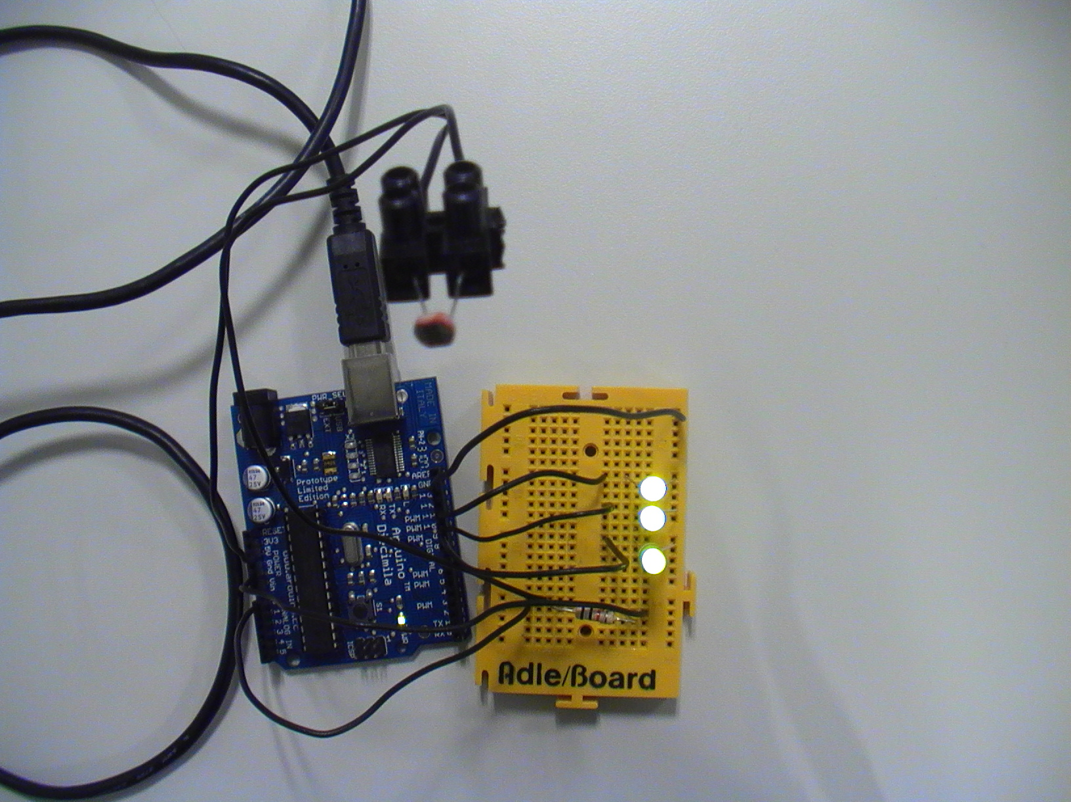
Vídeo
Solución:
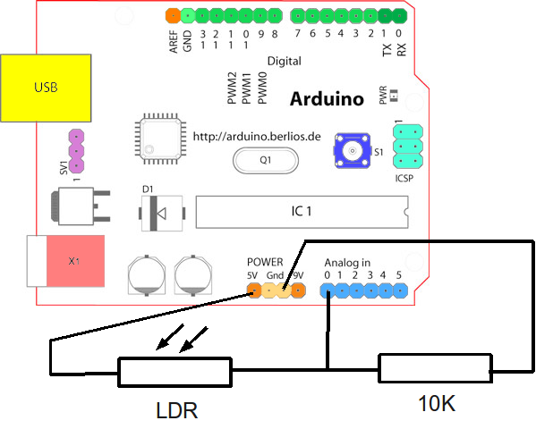
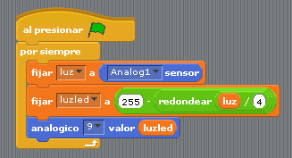
Fuentes de conocimiento utilizadas:
- http://www.arduino.cc/
- http://www.arduino.cc/es/
- http://arduino.cc/es/Secundaria/Secundaria
- http://seaside.citilab.eu/scratch/arduino
- http://s4a.cat/

"Ejercicios de Arduino resueltos" is licensed under a Creative Commons Reconocimiento-No comercial 3.0 España License.

